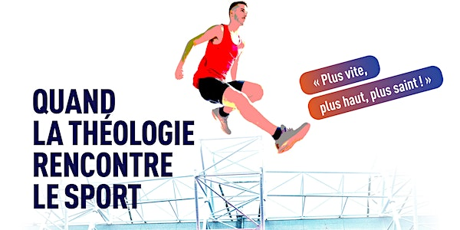

Sport et communion :

quand la théologie rencontre le sport
Conférence dans le cadre du cycle "Quand la théologie rencontre le sport"
Par Institut Catholique de Paris

Date et heure
jeu. 4 avr. 2024 19:30 - 21:00 CEST

Lieu
Institut Catholique de Paris
21 Rue d'Assas 75006 Paris

Sport et communion

Le sport, on le sait, est un lieu fédérateur. Du club de quartier aux grands clubs nationaux, les équipes sportives et leurs épigones jouent un rôle emblématique dans la construction du tissu social : source d’identification et de rassemblement, ils participent au sentiment de « faire corps » et de partager une « destinée commune ».
ll n’est qu’à regarder le spectacle des villes en fête suite à une grande victoire nationale, ou encore celui des stades vibrant aux échanges sur le terrain.
Que nous est-il révélé du désir de communion qui habite l’homme ? Cette « communion » est pourtant ambiguë : si elle construit positivement un certain corps social, elle peut entraîner des dérives.
On connaît trop les images de foules de supporters s’affrontant en fin de match. Quand la communion à un même corps devient source de violences à l’égard d’autres « corps » rivaux, elle montre ses limites, voire ses dangers.
Le sport nous pose donc une question aiguë, qui fait sens en théologie : est-il possible de « faire corps » sans s’opposer à d’autres « corps » ?
Par ailleurs, les équipes sportives demandent en interne un fort degré de cohésion, qui lui aussi n’est pas sans ambiguïté car sous pressions psychiques. Selon quels critères et quels principes « faire corps » permet-il le déploiement de la liberté et de l’intégrité des personnes ?
Intervenants :
- Monseigneur Philippe Marsset, Evêque auxiliaire de Paris
- Mme Alessandra Maigre, Université de Fribourg/Faculté de théologie
- Sr Anne-Solenn Kerdraon, Sœur Auxiliatrice, directrice du département de théologie morale et spirituelle au Theologicum de l'Institut catholique de Paris

"Quand la théologie rencontre le sport"
Un cycle de 3 conférences proposées par l'Institut Catholique de Paris, le Centre Sèvres - Facultés jésuites de Paris, le Collège des Bernardins.
Assistez aux deux autres conférences :

- jeudis 29 février : Centre Sèvres - Facultés jésuites de Paris https://centresevres.com/agenda/sport-handicap/
- jeudis 25 janvier 2024 : Collège des Bernardins , https://www.collegedesbernardins.fr/agenda/sport-et-spiritualite
Soirées organisée en partenariat avec "Holy Games", la proposition de l'Eglise de France pour les Jeux Olympiques 2024 et RCF

